Министерство образования Республики Беларусь

Белорусский государственный Технологический Университет

Факультет Информационных технологий

Лабораторная работа №9

**Моделирование регистров в приложении Multisim**

Выполнила:

Студентка 2 курса 1 группы

Кашперко Василиса Сергеевна

**Цель работы:** ознакомиться с типами и назначениями регистров; самостоятельно смоделировать и проверить работоспособность регистров на базе D-триггеров.

1. **ТЕОРЕТИЧЕСКАЯ ЧАСТЬ**

**Регистр** — последовательное или параллельное логическое устройство, используемое для хранения n-разрядных двоичных чисел и выполнения преобразований над ними.

**Регистр** представляет собой упорядоченную последовательность триггеров, обычно D, число которых соответствует числу разрядов в слове. С каждым регистром обычно связано комбинационное цифровое устройство, с помощью которого обеспечивается выполнение некоторых операций над словами.

Фактически любое цифровое устройство можно представить в виде совокупности регистров, соединённых друг с другом при помощи комбинационных цифровых устройств.

Основой построения регистров являются D-триггеры, RS-триггеры.

**Классификация регистров**

Регистры классифицируются по следующим видам:

* накопительные (регистры памяти, хранения);
* сдвигающие;

В свою очередь сдвигающие регистры делятся по способу ввода-вывода информации:

1. параллельные - запись и считывание информации происходит одновременно на все входы и со всех выходов;
2. последовательные - запись и считывание информации происходит в первый триггер, а та информация, которая была в этом триггере, перезаписывается в следующий - то же самое происходит и с остальными триггерами;
3. комбинированные;
4. по направлению передачи информации:
5. однонаправленные;
6. реверсивные;

По основанию системы счисления:

1. двоичные
2. троичные
3. десятичные

Регистры различают по типу ввода (загрузки, приёма) и вывода (выгрузки, выдачи) информации:

1. С последовательным вводом и выводом информации
2. С параллельным вводом и выводом информации
3. С параллельным вводом и последовательным выводом.
4. С последовательным вводом и параллельным выводом.

Использование триггеров с защёлками с тремя состояниями на выходе, увеличенная (по сравнению со стандартными микросхемами серии) нагрузочная способность позволяют использовать (в микропроцессорных системах с магистральной организацией) регистры непосредственно на магистраль в качестве регистров, буферных регистров, регистров ввода-вывода, магистрального передатчика и т. д. без дополнительных схем интерфейса.

Регистр сдвига — это устройство, состоящее из нескольких последовательно соединённых триггеров, число которых определяет разрядность регистра. Регистры широко используются в вычислительной технике для преобразования кодов. Параллельного в последовательный и наоборот.

Кроме того, сдвигающие регистры являются основой (АЛУ) арифметико-логического устройства, так как при сдвиге записанного в регистр двоичного числа на один разряд влево производится умножение числа на два, а при сдвиге числа на один разряд вправо число делится на два. Поэтому наибольшее распространение получили реверсивные или двунаправленные регистры.

Четырёхразрядный регистр сдвига, преобразующий последовательный двоичный код в параллельный. Применение последовательного кода оправдано тем, что по одной линии можно передавать огромные массивы информации. Таким примером может служить универсальная последовательная шина - USB порт любого устройства. Число триггеров в данном регистре может быть любым. Достаточно соединить прямой выход Q3 с D входом следующего триггера и так далее до достижения необходимой разрядности.

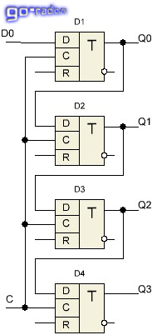

1. **ПРАКТИЧЕСКАЯ ЧАСТЬ**

Регистр хранения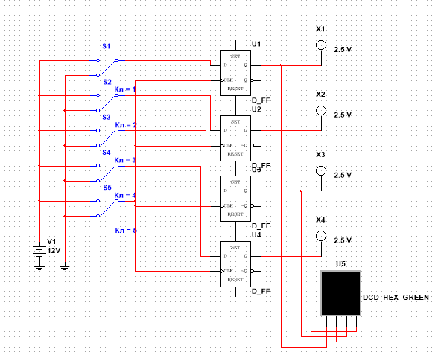

            Хранит 4 бита, которые интерпретируются как шестнадцатеричное число (0-F). Чем выше триггер, в данной реализации, тем более старший это бит.

Регистр сдвига

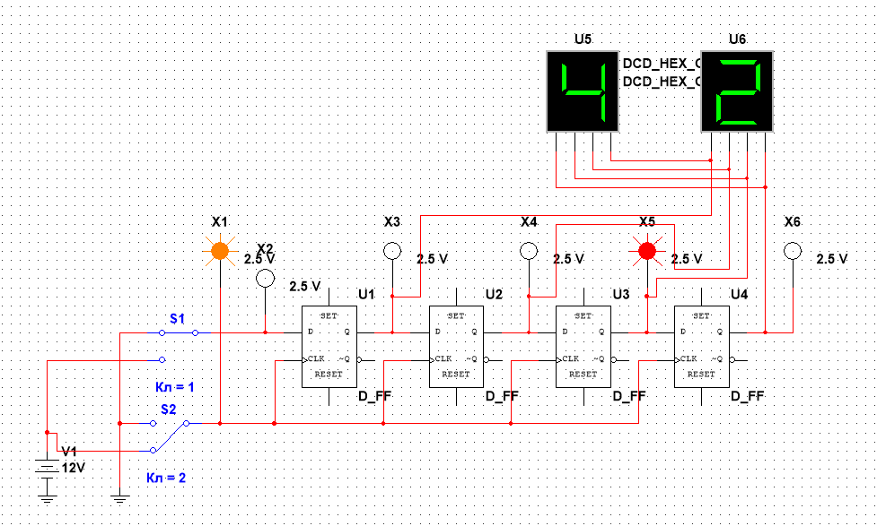

U5 – умножение на 2, U6 – деление на 2

Данный регистр смещает все остальные на 1 вправо, заполняя освободившийся бит 0 или 1, в зависимости от S1.

**Вывод:** в ходе лабораторной работы мы изучили функционирования триггеров различных типов и экспериментально определили таблицы истинности триггеров.